STUDI PENANGGULANGAN BANJIR KALI KETING KABUPATEN JEMBER

## Muhammad Abdul Rahman¹, Ismail Saud², S. Kamilia Aziz³

*¹Universitas Negeri Malang,* [*muh.abdulrahman.ft@um.ac.id*](mailto:muh.abdulrahman.ft@um.ac.id)

*²Institut Teknologi Sepuluh Nopember, ismailsaud.its@gmail.com*

*³Institut Teknologi Sepuluh Nopember, kamiliaharis@gmail.com*

**Abstrak:** Kali Keting is a river located in Jember Regency, East Java Province. The land use of the Keting River Watershed (DAS) is predominantly villages and rice fields. Some of the rice fields are in the middle and upstream of the Kali Keting watershed. On the upstream side, when there is a large discharge, overflow occurs. In fact, the overflow occurred for 5 days and inundated people's houses to a depth of 50 - 60 cm. And in the rice fields, flooding also occurred which inundated 157 ha of rice crops and 26.33 ha of sugar cane crops. So it is necessary to carry out studies for flood prevention. The methods used are the calculation of the planned pearson type 3 log rain analysis, the planned flood discharge calculation using the Nakayasu unit hydrograph method, hydraulic modeling using HEC-RAS software for existing and planned conditions, and discussion of the results of the hydraulic analysis. From the results of the analysis, it was found that action was needed in the form of river normalization. In critical gutters, reinforcement with lining is required.

**Keywords:** Flood ; countermeasures ; hydraulics ; normalization

# PENDAHULUAN

Pada bagian ini berupa uraian latar belakang, studi/ penelitian lain yang telah dikerjakan sebelumnya, baik yang dilakukan sendiri maupun oleh orang lain, dan tujuan.

Kali Keting merupakan sungai yang terletak di Kabupaten Jember. Secara administratif sungai ini melintasi beberapa desa, yaitu Desa Ngampelrejo, Desa Padomasan dan Desa Keting, ketiga desa tersebut masuk dalam wilayah Kecamatan Jombang Kabupaten Jember. Sungai ini mengalirkan air limpasan dari Desa Ngampelrejo dan sekitarnya dimana aliran mengalir ke selatan melewati Desa Padomasan terus ke Desa Keting yang selanjutnya akan masuk ke Kali Bondoyudo. Kali Keting tersebut juga merupakan sebuah avour. Avour tersebut menerima limpasan dari areal sawah di sekitarnya. Karena pada sisi hilir berada di Desa Keting maka saat ini lebih dikenal dengan nama Afvour Keting. Secara sistem, afvour keting masuk dalam sistem DI Bondoyudo.

Lokasi sungai ini berada di sebelah barat daya Kota Jember dengan jarak ± 54,40 km. Secara pengelolaan berada di dalam pengelolaan kedinasan PU dan masuk wilayah Pengamat Sumber Daya Air Sumber Baru dan Pengamat Sumber Daya Air Kencong

Pada sisi hulu saat terjadi debit besar terjadi luberan. Bahkan luberan tersebut pada bulan januari ini menurut penuturan warga terjadi selama 5 hari dan menggenangi rumah penduduk dengan kedalaman mencapai 50 – 60 cm. Dan pada daerah persawahan juga terjadi banjir yang menggenangi tanaman padi seluas 157 ha dan tanaman tebu 26,33 ha. Dengan adanya genangan ini maka padi yang berada di persawahan akan mengalami kerusakan terutama pada tanaman padi yang sudah mulai berbuah. Beruntung saat ini padi yang ada masih dalam masa pertumbuhan sehingga kerugian yang diterima masyarakat tidak seberapa.

Pada sisi tengah Kali Keting terutama yang ada di Desa Padomasan merupakan sungai alam dengan kondisi kanan kiri berupa tegal dan pemukiman penduduk. Terdapat bangunan rumah yang terletak di tepi sungai dengan kondisi talut hampir runtuh. Oleh karena itu perlu adanya perkuatan talut. Selain itu ada beberapa lokasi terjadi luber.

Untuk genangan yang terjadi di perkampungan menyebabkan sebagian masyarakat tidak dapat dengan leluasa melakukan aktifitas sehari-hari, Namun demikian karena banjir yang ada tidak terlalu besar sehingga masyarakat tidak mengungsi.

Tata guna lahan Daerah Aliran Sungai (DAS) Kali Keting berupa dominan perkampungan dan sawah. Sawah sebagian berada di tengah dan hulu DAS Kali Keting. Ketinggian DAS Kali Keting 0 sampai dengan 25 m. Kondisi topografi yang ditunjukkan dengan kemiringan tanah atau elevasi, sebagian besar wilayah DAS Kali Keting berada pada wilayah datar dengan kemiringan lahan 0 – 2%, sehingga daerah ini baik untuk kawasan permukiman dan kegiatan pertanian tanaman semusim. Dengan kondisi banyak area genangan atau luberan yang disebabkan oleh kali Keting ini maka perlu dilakukan analisis yang menginformasikan kemampuan sungai terhadap hujan yang turun di DAS tersebut (Rio Santoso & oleh Sujianto, 2014).

Setiap musim hujan datang bencana banjir selalu terjadi. Berdasarkan nilai kerusakan dan kerugian ditimbulkan dari bencana banjir terlihat masyarakat cukup resah dengan dampak yang diterima dari bencana ini. Intensitas curah hujan yang berlebih dan permukaan tanah yang lebih rendah dibandingkan tinggi muka air laut menjadi salah satu faktor alam mempengaruhi terjadinya bencana banjir (Saputra et al., 2021). Banjir adalah salah satu bentuk daya rusak air dan merupakan kejadian alam yang dapat mengakibatkan kerugian jiwa, harta dan benda (Meliyana et al., 2019).

Dampak dan akibat jika banjir di kali batan terjadi adalah merosotnya hasil panen di kawasan wilayah kali batan, karena kali batan mengaliri hampir semua sawah para petani yang memasok hasilnya di pasar badas, jika banjir terjadi maka akan terjadi kelumpuhan di beberapa pasar di wilayah tersebut (Kuncoro et al., 2018).

Meskipun partisipasi masyarakat dalam rangka penanggulangan banjir sangat nyata terutama pada aktivitas tanggap darurat, namun banjir menyebabkan tambahan beban keuangan negara, terutama untuk merehabilitasi dan memulihkan fungsi parasana publik yang rusak (Wigati et al., 2017).

Banjir adalah suatu kondisi dimana tidak dapat menampung air dalam saluran pembuang (kali) atau terhambatnya aliran air di dalam saluran pembuang, Saat ini banjir sudah sangat umum. Banjir bisa disebabkan oleh berbagai macam faktor yaitu kondisi daerah tangkapan hujan, durasi dan intesitas hujan, kondisi topografi, dan kapasitas jaringan saluran air (drainase). Masalah banjir merupakan masalah yang dihadapi dari tahun ke tahun. Kondisi topografi di Kabupaten Cirebon pada umumnya berada di daerah landai dan dekat dengan laut (andina fuji, 2018).

Karateristik geografis dan geologis wilayah Indonesia adalah salah satu kawasan rawan bencana banjir. Sekitar 30% dari 500 sungai yang ada di Indonesia melintas wilayah penduduk padat. Lebih dari 220 juta penduduk, sebagian adalah miskin dan tinggal di daerah rawan banjir (Wahyudi et al., 2019).

Upaya penanggulangan bencana di daerah perlu dimulai dengan adanya kebijakan daerah yang bertujuan menanggulangi bencana sesuai dengan peraturan yang ada. Strategi yang ditetapkan daerah dalam menanggulangi bencana perlu disesuaikan dengan kondisi daerah (Salles, 2020). Tanggung jawab untuk menanggulangi banjir bukan hanya milik pemerintah maupun golongan tertentu saja, tetapi juga oleh masing-masing individu agar lebih menyadari pentingnya menjaga bumi dari kerusakan, khususnya akibat banjir (Karuniastuti, 2014).

Berbagai kebijakan penanggulangan banjir yang dicanangkan oleh Pemerintah Provinsi DKI Jakarta tidak akan dapat dirasakan manfaatnya tanpa adanya implementasi, karena implementasi kebijakan merupakan aspek terpenting dari keseluruhan proses kebijakan (Ramdhan, 2018).

Meskipun upaya bantuan bencana telah dilakukan baik oleh pemerintah melalui kementerian, instansi, lembaga, organisasi nonpemerintah dan masyarakat; Namun, peristiwa bencana meningkat dalam intensitas dan dampaknya. Oleh karena itu, upaya pengurangan risiko bencana harus dilakukan (Findayani Aprilia, 2018).

Penyebab banjir antara lain saluran-saluran pembuangan air serta sungai yang tidak lancar alirannya sehingga mengakibatkan luapan air sungai, kurangnya kesadaran manusia untuk tidak membuang sampah ke aliran air, dan berkurangnya lahan terbuka yang berguna untuk resapan air (Elsie et al., 2017).

Di daerah industri atau pemukiman padat penduduk umumnya ditemukan saluran yang berfungsi selain untuk mengalirkan air hujan juga sekaligus untuk pembuangan air limbah domestik ataupun air kotor dari rumah tangga. System drainase sering menjadi pokok masalah dalam terjadinya banjir, maka perlu di Analisa bagaimana kinerjanya dan ketahanan terhadap banjir di Kecamatan Gandusari Kabupaten Trenggalek (Prasetyo et al., 2019).

Kondisi saat ini, prasarana drainase pada umumnya sudah mengalami kemerosotan dalam fungsi pelayanannya. Banyak hal yang menyebabkan penurunan kondisi tersebut. Masalah yang sering dijumpai antara lain; system jaringan dan kapasitas saluran drainase tidak memadai, mutu operasi saluran drainase yang masih sub standard, adanya degradasi kualitas catchment area di hulu dan di hilir (Nurhamidin et al., 2015).

Umumnya, daerah dataran tinggi adalah daerah yang sangat minim untuk potensi terjadinya suatu genangan air ataupun banjir. Namun hal ini berbeda dengan perumahan Wenwin Sea Tumpengan. Perumahan ini memiliki masalah mengenai genangan air ataupun banjir (Alriansyah Rurung Herawaty Riogilang & A. Hendratta, 2019).

Dari kajian pustaka dan kondisi banjir di Kali Keting maka dalam penelitian ini penulis bermaksud memberikan solusi dalam penanggulanagan banjir yang terjadi di Kali Keting Kabupaten Jember. Analisis yang dilakukan dalam kajian ini berupa bagian dari cara penanggulangan banjir di Kali Keting. Sehingga dari kajian ini diharapkan dapat mengurangi genangan atau luberan dari Kali Keting. Analisis untuk penanggulangan banjir Kali Keting ini berupa analisis hidrologi untuk mengetahui perubahan hujan menjadi debit, dan analisisi hidrolika untuk mengetahui kemampuan sungai terhadap debit banjir.

# METODE

Langkah-langkah yang diperlukan untuk menyusun kajian ini adalah dengan studi literatur, pengumpulan data sekunder yang terdiri dari : data curah hujan harian pada stasiun, peta tata guna lahan, peta lokasi stasiun hujan, dan data pengukuran topografi (dimensi sungai dan sekitarnya).

Pada tahap analisis, terdiri dari : Melakukan analisis data curah hujan untuk mendapatkan hujan rencana dan debit rencana. Setelah mendapatkan debit rencana kemudian dilakukan analisis hidrolika, dalam analisis hidrolika ini menggunakan program HEC RAS. Hasil simulasi program HEC RAS tersebut kemudian diperoleh profil muka air sungai terhadap debit banjir.

Langkah-langkah yang diperlukan untuk menyusun penelitian ini adalah dengan studi literatur, pengumpulan data-data sekunder yang terdiri dari : data curah hujan harian pada stasiun , peta tata guna lahan, peta pengukuran topografi. Analisis yang dilakukan yaitu analisis data curah hujan untuk mendapatkan hujan rencana, dan analisis debit rencana, dan pemodelan hidrolis dengan menggunakan program HEC-RAS. Hasil simulasi HEC-RAS diperoleh profil muka air dari aliran dari Kali Keting dengan dua kondisi yaitu kondisi existing dan kondisi setelah dinormalisasi.

# HASIL DAN PEMBAHASAN

Stasiun/ pos hujan di wilayah DAS Kali Keting ini dapat diwakili oleh 5 (lima) buah stasiun/pos hujan, yaitu Stasiun/pos hujan Pladingan, Pondok Waluh, Wringinagung, Blimbing, dan Meleman.

Gambar DAS Keting dan persebaran lokasi staiun/pos hujan dapat dilihat pada gambar berikut :

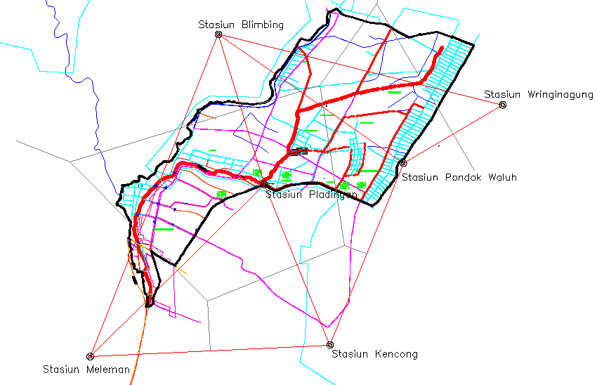

***Gambar 1.*** DAS Kali Keting

Dengan persebaran stasiun/pos hujan di DAS Kali Keting, maka untuk menentukan besaran curah hujan rata rata daerah dihitung dengan menggunakan metode Thiessen Polygon. DAS Kali Keting mempunyai luas DAS sebasar 33,196 km2. Dari hasil analisis Thiessen Polygon didapatkan luas pengaruh Stasiun/Pos Pladingan sebesar 14,863 km2, Stasiun/Pos Pondokwaluh sebesar 11,253 km2, Stasiun/Pos sebesar Wringinagung 2,469 km2, Stasiun/Pos Blimbing sebesar 3,537 km2, Stasiun/Pos Meleman sebesar 1,073 km2. Data hujan harian maksimum tahunan kelima stasiun diambil dari data curah hujan di tanggal yang sama. Hujan harian maksimum rata-rata daerah dapat dilihat pada Tabel. 1 di bawah ini :

**Tabel 1.** Hujan Harian Maksimum Rata-Rata DAS Kali Keting

| Tahun | Hujan Rata-rata |
| --- | --- |
| (mm) |
| 2004 | 81.52 |
| 2005 | 67.90 |
| 2006 | 91.91 |
| 2007 | 73.06 |
| 2008 | 97.75 |
| 2009 | 137.14 |
| 2010 | 94.69 |
| 2011 | 91.94 |
| 2012 | 65.29 |
| 2013 | 71.40 |
| 2014 | 98.00 |
| 2015 | 53.51 |

Analisis frekuensi hujan merupakan analisis statistik penafsiran (statistical inference) hujan, biasanya dalam perhitungan hidrologi dipakai untuk menentukan terjadinya periode ulang hujan pada periode tertentu.

Uji kesesuaian distribusi yang umum digunakan adalah Metode uji Chi Square sebagai uji terhadap simpangan data vertical dan uji kecocokan Smirnov-Kolmogorov sebagai uji kecocokan non parametrik. Hasil Chi Kuadrat dan Smirnov-Kolmogorov untuk Gumble Type I dan Log Pearson Type III keduanya diterima.

Dalam studi Penanggulangan Banjir Kali Keting ini, sesuai dengan kebutuhan analisis dan survey lokasi yang akan dilakukan maka DAS Keting menjadi 24 sub DAS. Hal ini dilakukan karena analisis hidrologi di sini memperhatikan anak sungai yang masuk ke dalam Kali Keting. Sehingga semakin detail pembagian sub DASnya maka semakin baik dan teliti hasil perhitungan debit banjirnya. Gambar pembagian sub DAS Keting dapat dilihat pada gambar berikut :

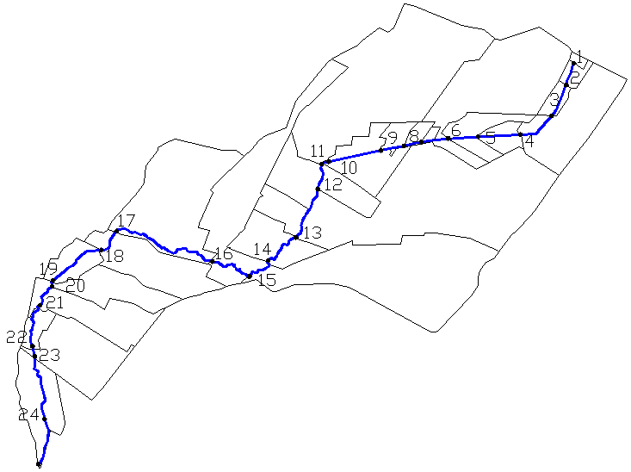

Outlet

***Gambar 2.*** Pembagian Titik Pengamatan dan Sub DAS Kali Keting

Setelah penentuan pembagian sub DAS Keting, maka dilanjutkan dengan perhitungan koefisien pengaliran di setiap Sub DAS Keting. Perhitungan nilai C ini mengikuti posisi outlet sub DAS sehingga jika perhitungan nilai sub DAS di hilir dihitung maka tata guna lahan sub DAS di hulunya ikut diperhitungkan. Nilai Koefisien pengaliran pada suatu daerah dipengaruhi oleh persentase jenis tutupan lahannya adalah sebagai berikut :

**Tabel 2.** Perhitungan Koefisien Pengaliran Sub DAS Kali Keting

|  |  |  |  |  |  |
| --- | --- | --- | --- | --- | --- |
| Nomor Sub DAS | Luas (km2) | Nilai C | Nomor Sub DAS | Luas (km2) | Nilai C |
| 1 | 0.056 | 0.15 | 13 | 17.897 | 0.21 |
| 2 | 0.214 | 0.15 | 14 | 18.754 | 0.21 |
| 3 | 0.402 | 0.15 | 15 | 22.503 | 0.21 |
| 4 | 1.994 | 0.32 | 16 | 24.723 | 0.21 |
| 5 | 2.294 | 0.30 | 17 | 26.550 | 0.21 |
| 6 | 2.887 | 0.27 | 18 | 27.943 | 0.21 |
| 7 | 5.642 | 0.21 | 19 | 28.475 | 0.21 |
| 8 | 5.760 | 0.21 | 20 | 29.347 | 0.21 |
| 9 | 5.968 | 0.21 | 21 | 30.545 | 0.21 |
| 10 | 6.900 | 0.20 | 22 | 30.808 | 0.21 |
| 11 | 11.478 | 0.21 | 23 | 32.216 | 0.21 |
| 12 | 12.595 | 0.21 | 24 | 33.196 | 0.21 |

Kemudian dilanjutkan dengan perhitungan debit banjir rencana dengan menggunakan metode Nakayasu. Hasil perhitungan debit hidrograf satuan metode Nakayasu dapat dilihat pada Tabel 3 sebagai berikut :

**Tabel 3.** Parameter Statistik Sub DAS Kali Keting Metode Nakayasu

| Nomor | Luas (Km2) | Panjang Sungai (Km) | Tp (Jam) | Qp (M3/Detik) |
| --- | --- | --- | --- | --- |
| Sub DAS |
| 1 | 0.056 | 0.337 | 0.1765 | 0.045 |
| 2 | 0.214 | 0.73 | 0.5054 | 0.1 |
| 3 | 0.402 | 1.32 | 0.7651 | 0.124 |
| 4 | 1.994 | 2.998 | 1.3587 | 0.345 |
| 5 | 2.294 | 3.76 | 1.5921 | 0.339 |
| 6 | 2.887 | 4.297 | 1.7481 | 0.389 |
| 7 | 5.642 | 4.738 | 1.8718 | 0.71 |
| 8 | 5.76 | 5.07 | 1.9627 | 0.691 |
| 9 | 5.968 | 5.545 | 2.0896 | 0.672 |
| 10 | 6.9 | 6.505 | 2.3368 | 0.695 |
| 11 | 11.478 | 6.574 | 2.3541 | 1.148 |
| 12 | 12.595 | 7.028 | 2.4667 | 1.202 |
| 13 | 17.897 | 7.986 | 2.6976 | 1.562 |
| 14 | 18.754 | 8.794 | 2.8858 | 1.53 |
| 15 | 22.503 | 9.262 | 2.9925 | 1.77 |
| 16 | 24.723 | 10.062 | 3.1712 | 1.835 |
| 17 | 26.55 | 12.016 | 3.5906 | 1.798 |
| 18 | 27.943 | 12.485 | 3.6882 | 1.839 |
| 19 | 28.475 | 13.52 | 3.8996 | 1.772 |
| 20 | 29.347 | 13.618 | 3.9194 | 1.815 |
| 21 | 30.545 | 14.088 | 4.0136 | 1.843 |
| 22 | 30.808 | 14.981 | 4.19 | 1.78 |
| 23 | 32.216 | 15.117 | 3.8304 | 2.034 |
| 24 | 33.196 | 16.512 | 4.0731 | 1.969 |

Setelah mendapatkan hasil debiat hidrograf satuan maka dapat dilanjutkan perhitungan debit banjir rencana dengan memasukkan nilai hujan rencananya. Hasil perhitungan debit rencananya dapat dilihat pada Tabel 4 berikut :

**Tabel 4.** Debit Rencana Sub DAS Kali Keting Metode Nakayasu

| Sub DAS | Periode Ulang (Tahun) (M3/Detik) | | | | | | |
| --- | --- | --- | --- | --- | --- | --- | --- |
|  | 2 | 5 | 10 | 20 | 25 | 50 | 100 |
| 1 | 0.29 | 0.36 | 0.41 | 0.43 | 0.46 | 0.51 | 0.55 |
| 2 | 0.64 | 0.79 | 0.89 | 0.93 | 1.01 | 1.1 | 1.19 |
| 3 | 0.9 | 1.12 | 1.26 | 1.31 | 1.43 | 1.56 | 1.68 |
| 4 | 6.46 | 8 | 8.99 | 9.38 | 10.22 | 11.13 | 12.04 |
| 5 | 6.18 | 7.66 | 8.61 | 8.99 | 9.79 | 10.66 | 11.53 |
| 6 | 6.51 | 8.06 | 9.06 | 9.46 | 10.31 | 11.22 | 12.14 |
| 7 | 9.41 | 11.66 | 13.1 | 13.68 | 14.9 | 16.23 | 17.54 |
| 8 | 9.3 | 11.52 | 12.95 | 13.52 | 14.73 | 16.04 | 17.34 |
| 9 | 9.15 | 11.34 | 12.74 | 13.3 | 14.49 | 15.78 | 17.06 |
| 10 | 9.26 | 11.47 | 12.9 | 13.46 | 14.67 | 15.97 | 17.26 |
| 11 | 16.07 | 19.91 | 22.38 | 23.36 | 25.45 | 27.71 | 29.96 |
| 12 | 16.94 | 20.98 | 23.58 | 24.27 | 26.82 | 29.2 | 31.57 |
| 13 | 22.44 | 27.79 | 31.24 | 32.61 | 35.53 | 38.69 | 41.83 |
| 14 | 22.17 | 27.46 | 30.87 | 32.22 | 35.11 | 38.23 | 41.33 |
| 15 | 25.9 | 32.08 | 36.06 | 37.64 | 41.01 | 44.65 | 48.27 |
| 16 | 27.01 | 33.46 | 37.61 | 39.26 | 42.78 | 46.57 | 50.35 |
| 17 | 28.22 | 34.95 | 39.29 | 41.01 | 44.69 | 48.65 | 52.6 |
| 18 | 27.75 | 34.37 | 38.64 | 40.34 | 43.95 | 47.85 | 51.73 |
| 19 | 28.11 | 34.81 | 39.14 | 40.86 | 44.52 | 48.47 | 52.4 |
| 20 | 27.51 | 34.07 | 38.3 | 39.98 | 43.56 | 47.42 | 51.27 |
| 21 | 28.11 | 34.8 | 39.14 | 40.86 | 44.52 | 48.47 | 52.4 |
| 22 | 27.2 | 33.7 | 37.89 | 39.55 | 43.09 | 46.91 | 50.72 |
| 23 | 30.75 | 38.09 | 42.82 | 44.69 | 48.7 | 53.02 | 57.32 |
| 24 | 30.05 | 37.22 | 41.85 | 43.68 | 47.59 | 51.81 | 56.02 |

Dari hasil perhitungan debit rencana kemudian diplot dalam sebuah grafik hubungan debit banjir dan waktu. Gambar grafik debit banjir tersebut dapat dilihat pada Gambar 3 dan Gambar 4 di bawah ini. Gambar yang ditampilkan merupakan grafik debit di bagian hulu dan bagian hilir Kali Keting.

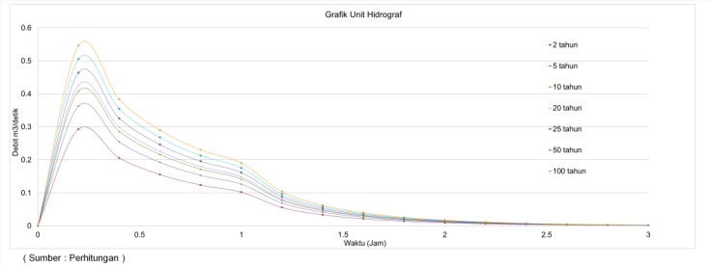

***Gambar 3.*** Grafik Unit Hidrograf pada Titik Sub DAS Kali Keting 1

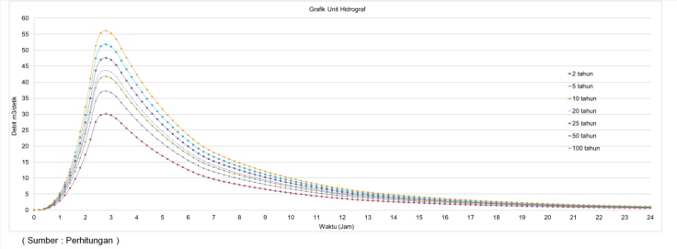

***Gambar 4.*** Grafik Unit Hidrograf pada Titik Sub DAS Kali Keting 24

Debit yang digunakan dalam pemodelan HEC RAS menggunakan Q 10 Tahun. Data debit tersebut dapat dilihat pada tabel berikut :

**Tabel 5.** Debit yang Diinput ke Dalam Aplikasi HEC RAS pada Setiap Patok Sungai

| Sub DAS | No. | Debit (M3/Detik) | Sub DAS | No. | Debit (M3/Detik) |
| --- | --- | --- | --- | --- | --- |
| Patok | Patok |
| 1 | 158 | 0.41 | 13 | 92 | 31.24 |
| 2 | 154 | 0.89 | 14 | 84 | 30.87 |
| 3 | 148 | 1.26 | 15 | 79 | 36.06 |
| 4 | 142 | 8.99 | 16 | 71 | 37.61 |
| 5 | 134 | 8.61 | 17 | 52 | 39.29 |
| 6 | 129 | 9.06 | 18 | 47 | 38.64 |
| 7 | 124 | 13.1 | 19 | 36 | 39.14 |
| 8 | 121 | 12.95 | 20 | 30 | 38.3 |
| 9 | 116 | 12.74 | 21 | 22 | 39.14 |
| 10 | 107 | 12.9 | 22 | 20 | 37.89 |
| 11 | 106 | 22.38 | 23 | 6 | 42.82 |
| 12 | 101 | 23.58 | 24 | Kali Bondoyudo | 41.85 |

Analisis kondisi aliran banjir sungai pada kondisi existing ( sebelum normalisasi ) dimaksudkan untuk mengetahui sampai seberapa besar kemampuan Kali Keting untuk dapat mengalirkan debit.

**Tabel 6.** Penampang Kali Keting yang *Over Topping*

| Cross Section | Lokasi (Km) | Cross Section | Lokasi (Km) | Cross Section | Lokasi (Km) |
| --- | --- | --- | --- | --- | --- |
| 18 | 1.8 | 73 | 7.3 | 104 | 10.4 |
| 19 | 1.9 | 74 | 7.4 | 105 | 10.5 |
| 22 | 2.2 | 75 | 7.5 | 107 | 10.7 |
| 23 | 2.3 | 76 | 7.6 | 108 | 10.8 |
| 24 | 2.4 | 77 | 7.7 | 109 | 10.9 |
| 26 | 2.6 | 78 | 7.8 | 111 | 11.1 |
| 28 | 2.8 | 79 | 7.9 | 114 | 11.4 |
| 34 | 3.4 | 80 | 8 | 115 | 11.5 |
| 38 | 3.8 | 81 | 8.1 | 116 | 11.6 |
| 39 | 3.9 | 82 | 8.2 | 117 | 11.7 |
| 53 | 5.3 | 83 | 8.3 | 119 | 11.9 |
| 54 | 5.4 | 84 | 8.4 | 120 | 12 |
| 56 | 5.6 | 85 | 8.5 | 122 | 12.2 |
| 61 | 6.1 | 89 | 8.9 | 123 | 12.3 |
| 62 | 6.2 | 90 | 9 | 124 | 12.4 |
| 66 | 6.6 | 91 | 9.1 | 141 | 14.1 |
| 67 | 6.7 | 99 | 9.9 | 142 | 14.2 |
| 68 | 6.8 | 100 | 10 | 143 | 14.3 |
| 69 | 6.9 | 101 | 10.1 | 153 | 15.3 |
| 70 | 7 | 102 | 10.2 | 158 | 15.8 |
| 71 | 7.1 | 103 | 10.3 |  |  |

Dari hasil running dengan menggunakan debit Q 10 dari 158 penampang cross section terdapat 99 penampang yang tidak terjadi luberan, dan 62 penampang cross section terjadi over topping. Lokasi penampang yang mengalami luberan disajikan dalam tabel 6. Lokasi penampang yang tidak mengalami luberan disajikan dalam tabel 7. Beberapa contoh penampang cross section hasil running disajikan dalam Gambar 6.

**Tabel 7.** Penampang Kali Keting yang Tidak *Over Topping*

| Cross Section | Lokasi (Km) | Cross Section | Lokasi (Km) | Cross Section | Lokasi (Km) |
| --- | --- | --- | --- | --- | --- |
| 0.1 | 0 | 40 | 4 | 112 | 11.2 |
| 1 | 0.1 | 41 | 4.1 | 113 | 11.3 |
| 2 | 0.2 | 42 | 4.2 | 118 | 11.8 |
| 3 | 0.3 | 43 | 4.3 | 121 | 12.1 |
| 4 | 0.4 | 44 | 4.4 | 125 | 12.5 |
| 5 | 0.5 | 45 | 4.5 | 126 | 12.6 |
| 6 | 0.6 | 46 | 4.6 | 127 | 12.7 |
| 6.4 | 0.6918 | 47 | 4.7 | 128 | 12.8 |
| 6.5 | 0.695 | 48 | 4.8 | 129 | 12.9 |
| 7 | 0.7 | 49 | 4.9 | 130 | 13 |
| 8 | 0.8 | 50 | 5 | 131 | 13.1 |
| 9 | 0.9 | 51 | 5.1 | 132 | 13.2 |
| 10 | 1 | 52 | 5.2 | 133 | 13.3 |
| 11 | 1.1 | 55 | 5.5 | 134 | 13.4 |
| 12 | 1.2 | 57 | 5.7 | 135 | 13.5 |
| 13 | 1.3 | 58 | 5.8 | 136 | 13.6 |
| 14 | 1.4 | 59 | 5.9 | 137 | 13.7 |
| 15 | 1.5 | 60 | 6 | 138 | 13.8 |
| 16 | 1.6 | 63 | 6.3 | 139 | 13.9 |
| 17 | 1.7 | 64 | 6.4 | 140 | 14 |
| 20 | 2 | 65 | 6.5 | 144 | 14.4 |
| 21 | 2.1 | 72 | 7.2 | 145 | 14.5 |
| 25 | 2.5 | 86 | 8.6 | 146 | 14.6 |
| 27 | 2.7 | 87 | 8.7 | 147 | 14.7 |
| 30 | 3 | 88 | 8.8 | 148 | 14.8 |
| 31 | 3.1 | 92 | 9.2 | 149 | 14.9 |
| 32 | 3.2 | 93 | 9.3 | 150 | 15 |
| 33 | 3.3 | 94 | 9.4 | 151 | 15.1 |
| 35 | 3.5 | 96 | 9.6 | 152 | 15.2 |
| 36 | 3.6 | 97 | 9.7 | 154 | 15.4 |
| 37 | 3.7 | 98 | 9.8 | 155 | 15.5 |
| 38 | 3.8 | 106 | 10.6 | 156 | 15.6 |
| 39 | 3.9 | 110 | 11 | 157 | 15.7 |

Dari hasil tabel running Program aplikasi HEC RAS dapat dilihat lokasi terjadinya luapan berada di bagian hulu dan tengah DAS Keting. Hal ini sesuai dengan kejadian banjir saat survei di lapangan dilakukan.

Untuk potongan melintang yang mengalami over toping dapat dilihat pada Gambar 6. Pada tampilan gambar cross tersebut menampilkan kondisi air yang meluber di Desa Tegalrejo Tengah. Gambar cross yang ditampilkan mulai dari cross P.100 s/d P.105.





***Gambar 4.*** Penampang Cross P100 - P105 dengan Running Q10 Kondisi Eksisting

Perencanaan kapasitas penampang dilakukan berdasarkan hasil penelusuran banjir, dengan menggunakan debit banjir Q10 yang mana lokasi-lokasi yang mengalami banjir akan dilakukan perbaikan/ normalisasi.

Bentuk penampang melintang rencana sungai dan hasil penelusuran tinggi muka air saat kondisi banjir Q10, dan sebagai pembanding yaitu hasil penelusuran tinggi muka air Q10 dalam kondisi existing. Setelah dilakukan simulasi, maka terjadi perbedaan elevasi muka air di saat kondisi existing dan kondisi rencana.

Penampang Cross P100 – P105 Kali Keting dengan Running Q 10 Kondisi Rencana dapat dilihat pada gambar berikut :





***Gambar 5.*** Penampang Cross P100 - P105 dengan Running Q10 Kondisi Rencana



***Gambar 6.*** Penampang Mamanjang Kali keting dengan Running Q10 Kondisi Eksisting



***Gambar 7.*** Penampang Mamanjang Kali keting dengan Running Q10 Kondisi Rencana

# SIMPULAN

Total panjang Kali Keting adalah 15.8 km. Luas DAS Kali Keting seluas 13.196 Km2. Terdapat 5 Stasiun/pos hujan yang berpengaruh di DAS Kali Keting. 5 Stasiun/pos hujan tersebut adalah Pladingan, Pondok Waluh, Wringinagung, Blimbing, dan Meleman. Debit banjir di ujung hulu Kali Keting sebesar 0.41 m3/detik. Debit banjir di ujung hilir Kali Keting sebesar 41.85 m3/detik. Telah terjadi luapan atau over topping di 59 cross section. Penumpukan sedimen kebanyakan berada di hilir pertemuan anak sungai. Agar Kali Keting tidak terjadi banjir maka diperlukan normalisasi. Perbaikan Kali Keting meliputi normalisasi sungai dan pemasangan lining pada daerah tebing yang kritis.

# DAFTAR RUJUKAN

Alriansyah Rurung Herawaty Riogilang, M., & A. Hendratta, L. (2019). Perencanaan Sistem Drainase Berwawasan Lingkungan dengan Sumur Resapan di Lahan Perumahan Wenwin – Sea Tumpengan Kabupaten Minahasa. *Jurnal Sipil Statik*, *7*(2), 189–200.

andina fuji. (2018). 3893-10640-1-Pb. *Analisis Penanggulangan Banjir Sungai Kanci*, *7*(3), 163–170.

Elsie, E., Harahap, I., Herlina, N., Badrun, Y., & Gesriantuti, N. (2017). Pembuatan Lubang Resapan Biopori Sebagai Alternatif Penanggulangan Banjir Di Kelurahan Maharatu Kecamatan Marpoyan Damai Pekanbaru. *Jurnal Pengabdian UntukMu NegeRI*, *1*(2), 93–97. https://doi.org/10.37859/jpumri.v1i2.242

Findayani Aprilia. (2018). Kesiap Siagaan Masyarakat Dalam Penanggulangan Banjir. *Jurnal Media Infromasi Pengembangan Ilmu Dan Profesi Kegeografian*, *12*(1), 102–114. https://journal.unnes.ac.id/nju/index.php/JG/article/view/8019

Karuniastuti, N. (2014). Teknologi Biopori untuk Mengurangi Banjir dan Tumpukan Sampah Organik. *Jurnal Forum Teknologi*, *04*(2), 64.

Kuncoro, M. A., Winarto, S., & Purnomo, Y. C. S. (2018). Studi Penanggulangan Banjir di Kali Batan Kabupaten Kediri. *Jurnal Manajemen Teknologi & Teknik Sipil*, *1*(1), 91–100. https://doi.org/10.30737/jurmateks.v1i1.143

Meliyana, M., Syahputra, I., Mahbengi, A., & Rahmawati, C. (2019). Studi Penanggulangan Banjir Krueng Tripa. *Jurnal Teknik Sipil Unaya*, *4*(1), 34–39. https://doi.org/10.30601/jtsu.v4i1.31

Nurhamidin, A. E., Jasin, M. I., & Halim, F. (2015). Analisis Sistem Drainase Kota Tondano (Studi Kasus Kompleks Kantor Bupati Minahasa). *Jurnal Sipil Statik*, *3*(9), 599–612. https://ejournal.unsrat.ac.id/index.php/jss/article/view/9815

Prasetyo, R. D., Cahyo, Y., & Ridwan, A. (2019). Analisa Perencanaan Sistem Drainase Dalam Upaya Penanggulangan Banjir Di Kecamatan Gandusari Kabupaten Trenggalek. *Jurnal Manajemen Teknologi & Teknik Sipil*, *2*(1), 131. https://doi.org/10.30737/jurmateks.v2i1.405

Ramdhan, G. (2018). Implementasi Kebijakan Penanggulangan Banjir dI DKI Jakarta 2013-2017. *Jurnal Ilmu Administrasi: Media Pengembangan Ilmu Dan Praktek Administrasi*, *15*(1), 78–87. https://doi.org/10.31113/jia.v15i1.136

Rio Santoso, W., & oleh Sujianto, D. H. (2014). Partisipasi Masyarakat Dalam Penanggulangan Banjir Di Kota Pekanbaru. *Jom FISIP*, *1*(2), 1.

Salles, O. F. (2020). Manajemen Pemerintah Dalam Penanggulangan Banjir Di Kota Manado (Studi Di Kecamatan Paal 2). *Jurnal Eksekutif*, *2*(5).

Saputra, N. G., Rifai, M., & Marsingga, P. (2021). Strategi Penanggulangan Bencana Banjir Kabupaten Karawang di Desa Karangligar sebagai Desa Tangguh Bencana. *Jurnal Analisis Kebijakan Dan Pelayanan Publik*, *8*(1), 62–76.

Wahyudi, M., Azikin, R., & Rahim, S. (2019). Manajemen Penanggulangan Banjir di Kelurahan Paccerakkang Kota Makassar.  *Jurnal Administrasi Publik*, *5*(1), 31–45. http://journal.unismuh.ac.id/index.php/kolaborasi

Wigati, R., Maddeppungeng, A., & Pratiwi, B. D. (2017). KAJIAN ALTERNATIF PENANGGULANGAN BANJIR (Studi Kasus DAS Ciujung Bagian Hulu, Banten). *Konstruksia*, *8*(2), 11.